 | Название | Адрес | Ответственное лицо | Телефон, факс, e-mail | Дата начала аккредитации |  | Дата окончания аккредитации
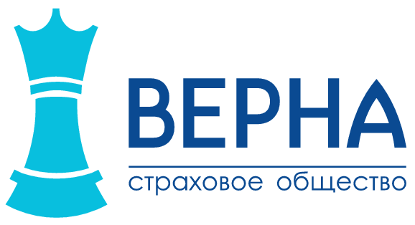 | ООО СО «ВЕРНА» | 350015, Краснодарский край, гор. Краснодар, ул. Новокузнечная, д. 40 | Ответственное лицо по взаимодействию с ААУ «Солидарность»  Сасин Сергей Юрьевич  Дывнич Виктория Владимировна | 8 (918) 070-21-93  8 (861) 212-64-10 доб. 1146  8 (926) 910-33-12  arbitr@verna-group.ru |  | 11.11.2020 | 11.11.2021
Страхование не осущестляется | ООО СК «Паритет - СК» | Юридический адрес:  117152, город Москва, Загородное шоссе, 6-5 | Ответственное лицо по взаимодействию с ААУ «Солидарность»  Фролова Лариса Ивановна | 8 (910)-747-85-68  invest-57@yandex.ru |  | 22.12.2020 | 22.12.2021
 | ООО «Международная страховая группа» | 119002  ГОРОД МОСКВА  ПЕР. СИВЦЕВ ВРАЖЕК  ДОМ 29/16  ЭТ 1 ПОМ III КОМ 4А,4Б,5 | Ответственное лицо по взаимодействию с ААУ «Солидарность»  Потапенко Артём Петрович | + 7(929) 577-77-51  pap@iig-ltd.com |  | 13.07.2021 | 13.07.2022
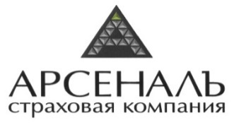 | ООО "Страховая компания "АрсеналЪ" | 111020, г.Москва,  2-я ул. Синичкина, д.9а, строение 10 | Ответственное лицо по взаимодействию с ААУ «Солидарность»  Карпяк Людмила Анатольевна | karpyak@arsenalins.ru  8 (499) 277-79-79 доб.3631 |  | 26.08.2021 | 26.08.2022

